**Opgave til *Iliaden,* 22. sang, vv. 21-213**

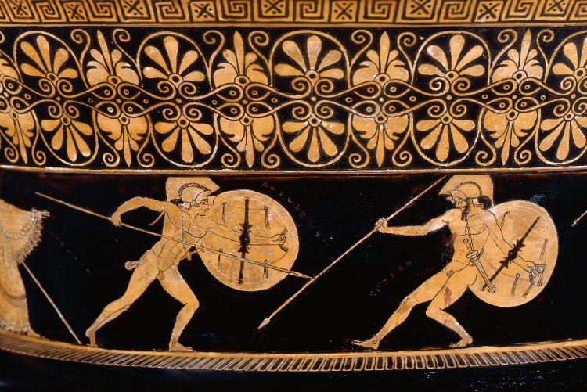  
Achilleus og Hektor i tvekamp, mens Athene ser på fra sidelinien (yderst til venstre). Rødfigur, ca. 490-460 f.v.t.

**Optakten**

1. Se på de to lignelser, Achilleus bliver beskrevet med: væddeløbshesten (vv. 21-24) og ‘Oríons hund’ (Hundestjernen, Sirius, vv. 26-32)? Hvad ligger der i de lignelser?
2. Undersøg Priamos og Hekabes taler (vv. 37-92): Hvordan ser de Achilleus? Hvilke retoriske virkemidler bruger de? Hvad mener du om deres argumenter, holder de?
3. Hvilke værdier er det, Hektor trækker på i sine overvejelser (vv. 98-130)? Vakler han? Find gerne konkrete tekststeder at slå ned på.
4. Se på de to lignelser, der omrammer Hektors monolog (hyrden og slangen, vv. 93-97; høgen og duen, vv. 139-143): Hvordan synes I, de reflekterer situationen?

**Jagten**

1. Hvordan har Hektor og Achilleus det på løbeturen; hvordan bliver de beskrevet (vv. 188-201)? Hvilket episk genretræk bliver brugt her?
2. Hvorfor slår de andre grækere ikke bare Hektor ihjel, så vi kan få det overstået (v.205-207)?

**Guderne**

1. Hvad diskuterer Zeus og Athene i vv. 167-187? Hvad er deres argumenter?
2. Et billede, der indeholder kunst, museum, bordservice, indendørs

   Automatisk genereret beskrivelseHvad gør Zeus mens Achilleus jagter Hektor - og hvad gør Apollon? (v. 208-213)?

Achilleus og Patroklos i lykkeligere tider: Achilleus forbinder Patroklos’ sår. Rødfigur, ca. 500 f.v.t.